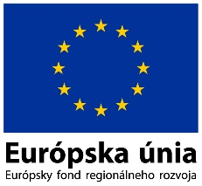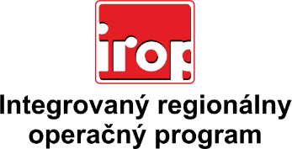

Zoznam odborných hodnotiteľov
Kód výzvy | Mená odborných hodnotiteľov
IROP-PO1-SC122-2016-15  10. hodnotiace kolo | Biel Peter
 | Harčár Marek
 | Lamačková Martina
 | Mochnacký Rastislav
 | Saxa Patrik
 | Špalek Peter

